**Доклад протоиерея Валерия Медведева**

Уважаемое собрание!

Силовые структуры в Павловском благочиние представлены следующими подразделениями.

1. МО МВД «Павловский»
2. МЧС- 26 ОФПС,14 ОГПС, АСО
3. Отдел по работе с молодежью (призывниками) на базе школы ДОСААФ

Все эти структуры успешно функционируют, решают поставленные задачи, благополучно отчитываются. Спрашивается наше присутствие там зачем? Церковь там зачем? Ответ на этот вопрос простой, чтобы мы не забывали, что человек должен быть человеком. С большой буквы. Таким, каким создал его Бог. Везде. Не только в храме, церкви. На работе, дома. Который не гневается, не раздражается, не осуждает, не завидует, не превозносится, не гордится. Не радуется о неправде, радуется об истине. Так нас научает священное писание. Если мы сравним этот образ Божий, с тем, что сейчас есть, то увидим печальную разницу. И это накладывает негативный отпечаток на всю нашу действительность. Тем больше ответственность лежит на тех, кто облечен властью, силой, оружием. Когда мы размышляем о своих неудачах, то часто виним в них других людей и неблагоприятные обстоятельства. А каковы причины истинные, кто виноват? Я - так как грешу и не выполняю заповеди Божиих. Не понимаю этого, не могу заставить себя не грешить, не могу покаяться. Мои грехи - главная причина моих бед и болезней, моих родных и близких, первая причина всех общественных нестроений, так как я - частица общества. Что делать? Покаяться не совершать грехов, выполнять заповеди Божии. Как этого добиться? Воцерковлением себя и своих семей, смирением себя (а не других) своих помыслов и страстей, исправление своей жизни. Об этом и многом другом мы говорим, когда проводим беседы, молебны, встречи с руководителями и личным составом силовых подразделений.

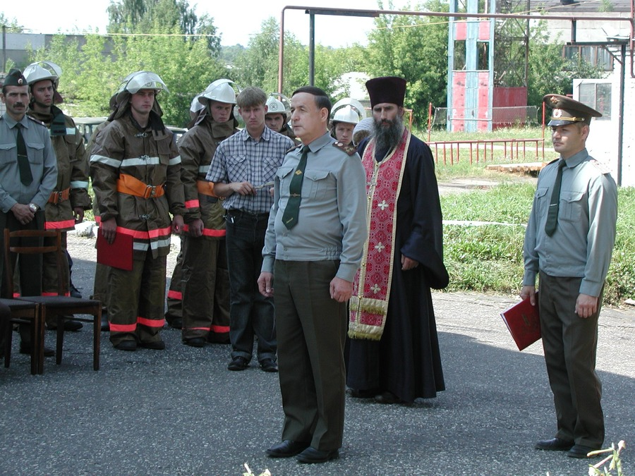

Взаимопонимание доброе сотрудничество сложилось у Павловского благочиния со структурой МЧС. Более 12ти лет назад начальник 26 ОФПС - полковник внутренней службы **Юрин** Александр Константинович понимая, что не все в этом мире решается силой власти, решает поставить на территории гарнизона часовню. Дабы помощь Божия сопутствовала людям в нелегком и опасном поприще пожарном, в память о тех, кто погиб защищая имущество и людей от огня. С тех далеких дней началось наше сотрудничество. 1 августа 1999 года в присутствии ветеранов Пожарной охраны, священников и личного состава гарнизона состоялось торжественное открытие мемориального комплекса.После открытия мемориала **руководство**отряда рядом с Комплексом построить часовню. Огнеборцы с энтузиазмом откликнулись на это предложение и по благословлению Нижегородской епархии взялись за дело.

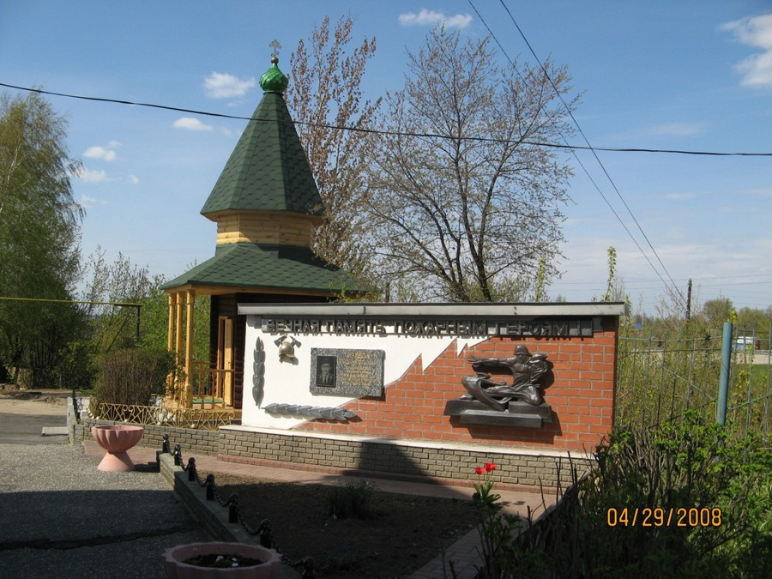

Практически весь личный состав пожарной части на территории, которой велось строительство, охотно принимал участие во всех этапах этого благородного дела от закладки фундамента до установки маковки, и в апреле 2006 года, накануне профессионального праздника была торжественно открыта и освящена часовня в честь Иконы Божией Матери **«Неопалимая Купина».** Ведь многим известна сила этой иконы в предотвращении пожаров на Руси. И теперь пожарные и члены их семей могут в любое время придти сюда, зажечь свечи и помолиться о здоровье родных и близких.

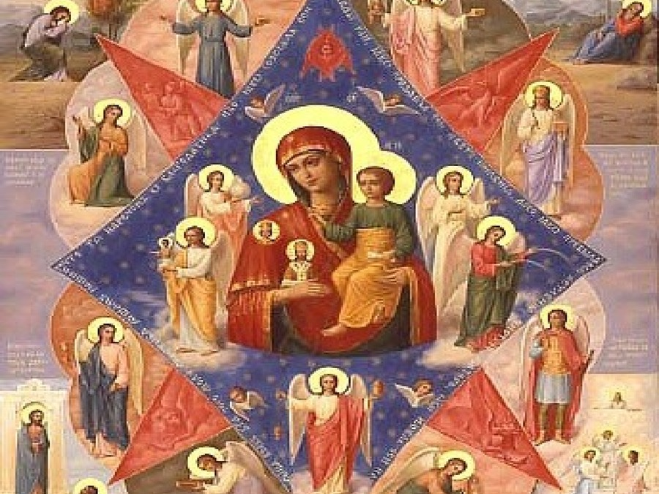

Быть может не случайно в жарком 2010 г. когда горела половина России, священники благочиния служили молебны у этой часовни, совместно с личным составом. И беда обошла стороной и Павловский и Сосновский районы.

Современная законодательно-правовая база и уровень церковно-государственных отношений позволяет создать условия для ДНВ сотрудников МЧС, членов их семей. Это нашло отражение в плане совместной работы утвержденной благочинным**. Молебны**, панихиды всегда служатся 1 августа в день памяти преп. Серафима Саровского об упокоение**Кривдина** Владимира Федоровича, погибшего при выполнении боевого долга, при тушении пожара.

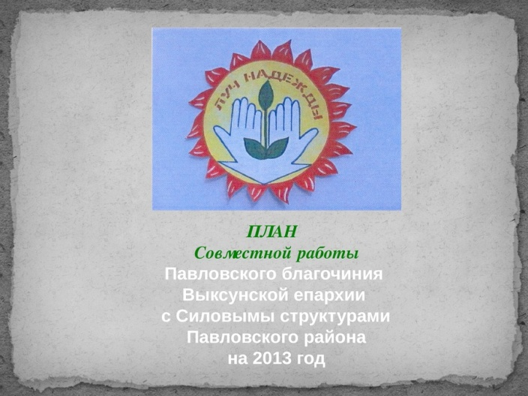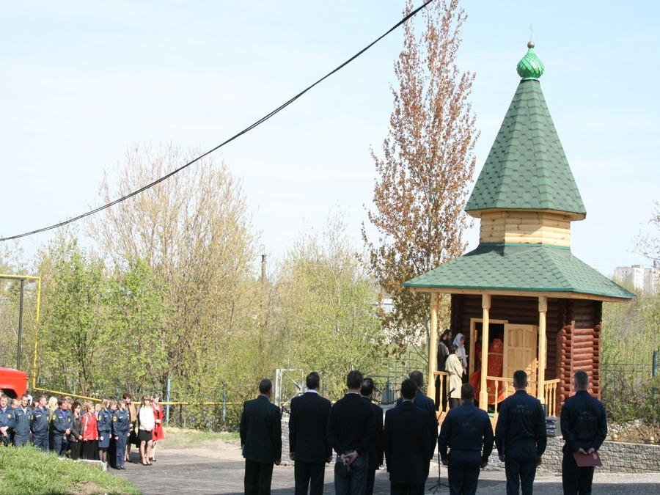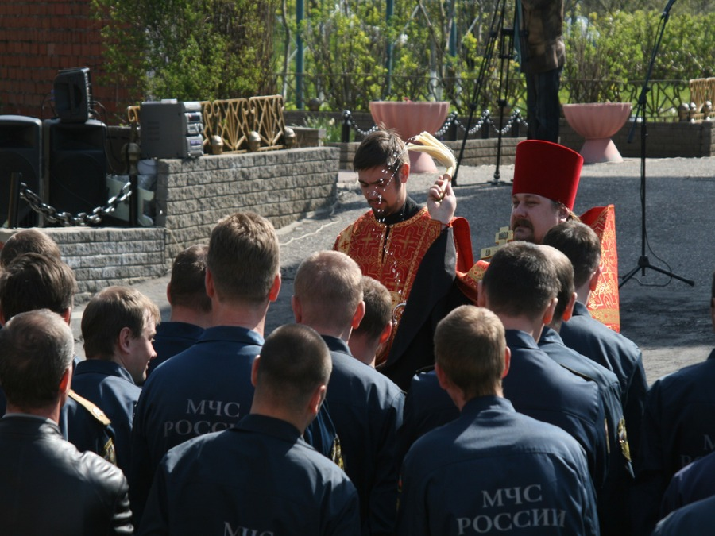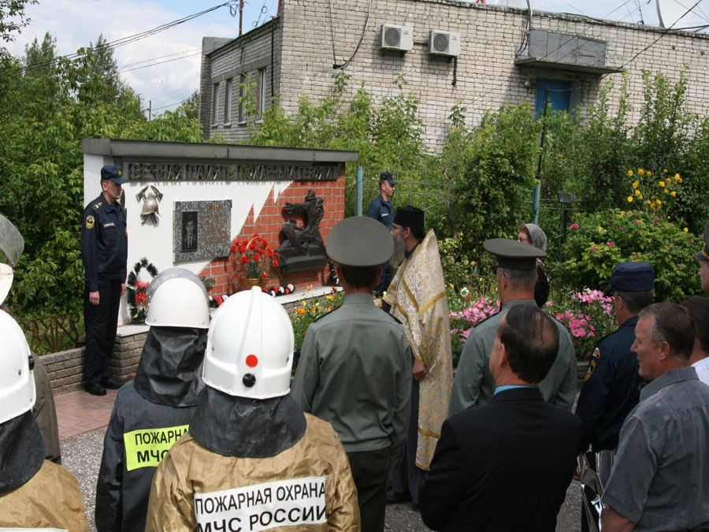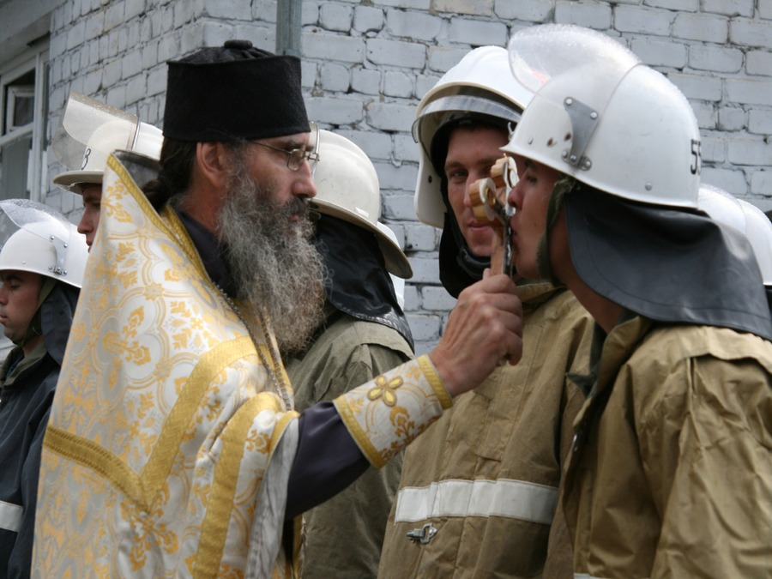

Тесная связь создалась между 26 отрядом и воскресной школой храма « Утоли Моя Печали» дир**. Медведевой** С.И., когда на праздник Р.Х.,Пасхи,дня народного единства и др. значимых церковных и государственных праздниках, священник с проповедью, а дети воскресной школы с концертом выступают перед личным составом **гарнизона**. Теплые отношения продолжают только укрепляться за чашкой чая с тортом, которыми радушные угощают гостей. Подобные мероприятия надолго остаются в памяти, оставляя добрый след в сердцах взрослых и детей.

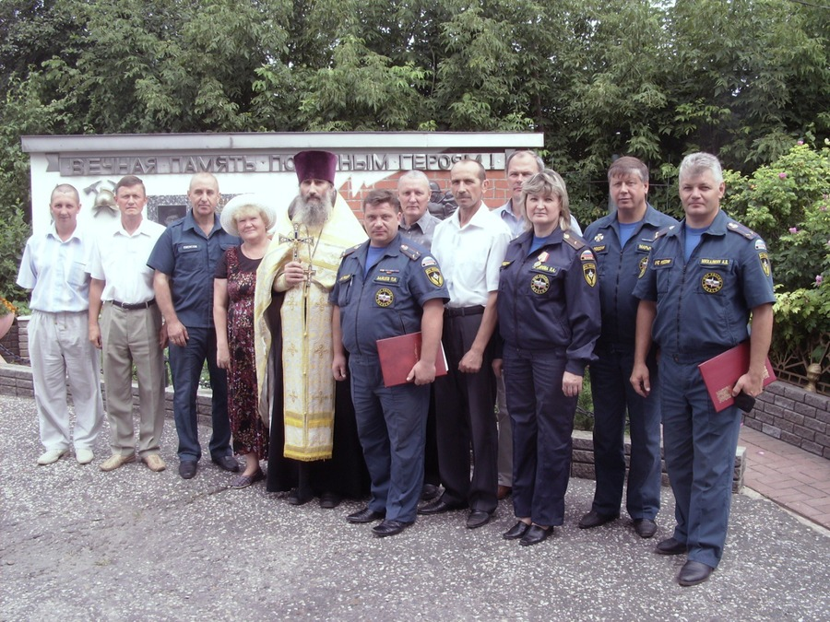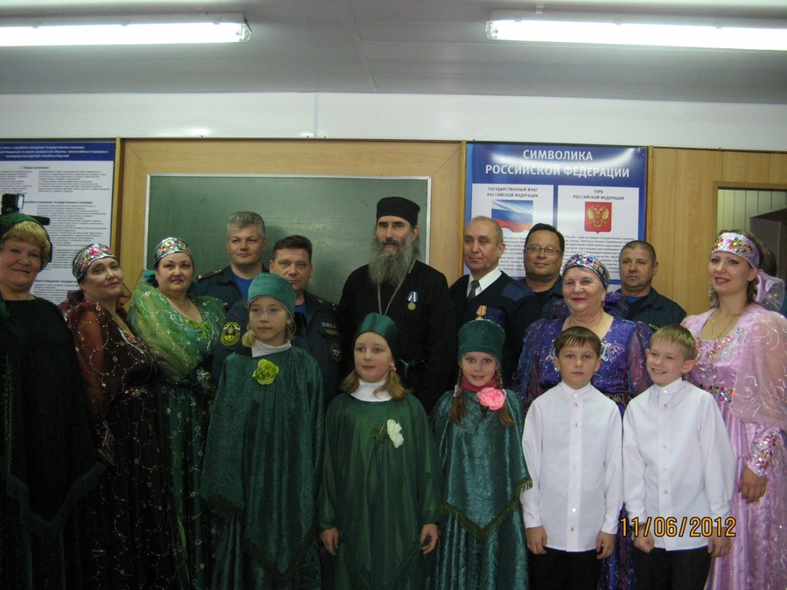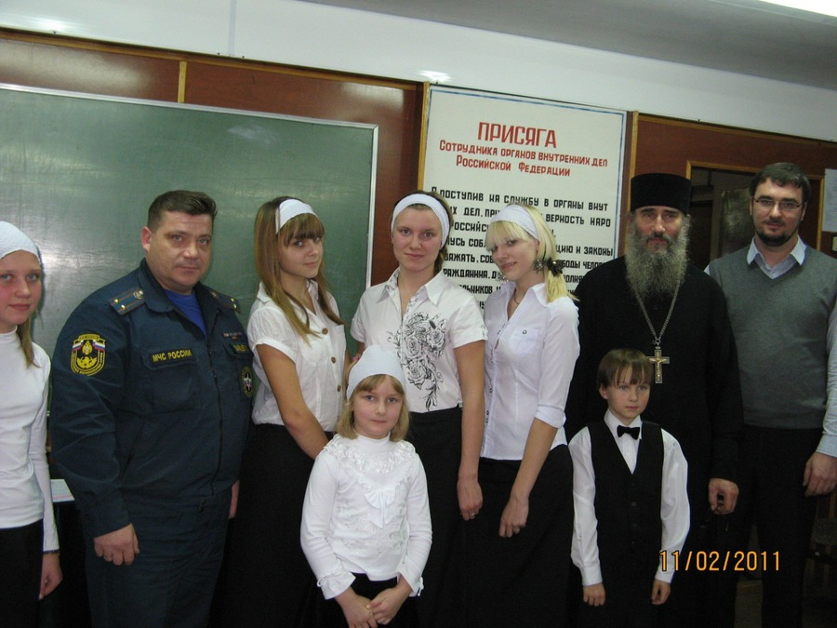

Плодотворное сотрудничество закрепилось из 14 ОГПС нач. **Мурзин** А.Б.

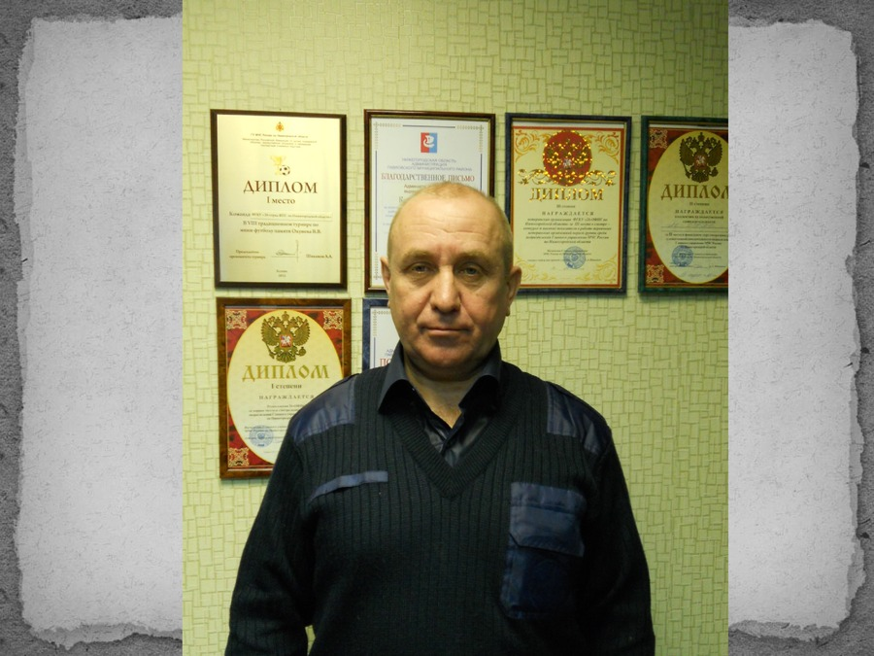

Проповедь слова Божия, освящение боевой **технике**, помещений-видимые вехи добрых дел. Кстати не лишне отметить, что начальники этих отрядов 26 ОФПС Зайцев П.И. и 14 ОГПС Мурзин А, Б. завсегдатаи, точнее сказать добрые прихожане храма «Утоли Моя Печали».   
Начальник АСО Маслов В.В. со своими спасателями принимают активное участие в восстановление и реставрационных работ на храмах благочиния.

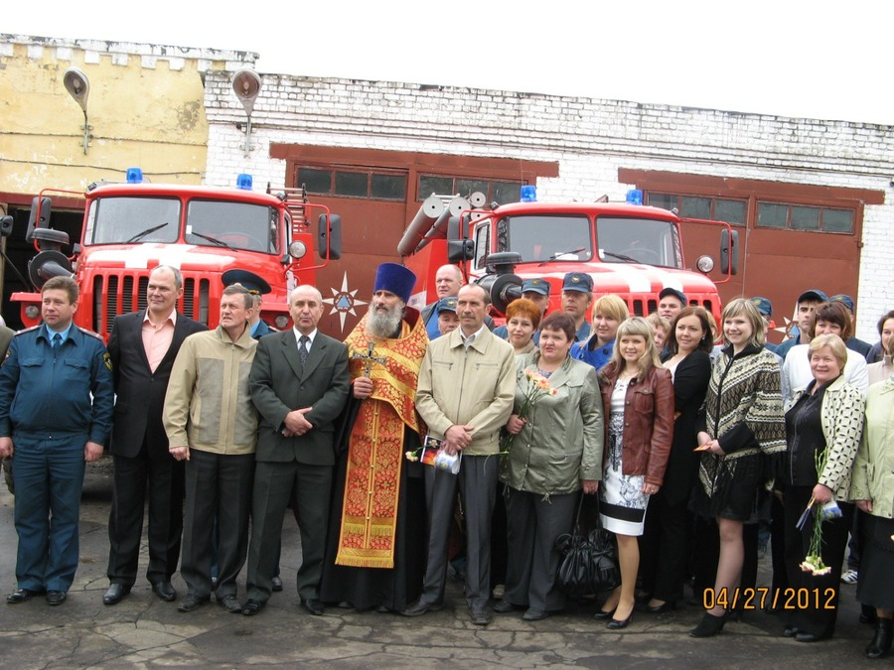

Формальные и не формальные отношения продолжаются, когда батюшка с «пожарниками» в свободное время сидят над **лункой**в поисках **пропитания**.

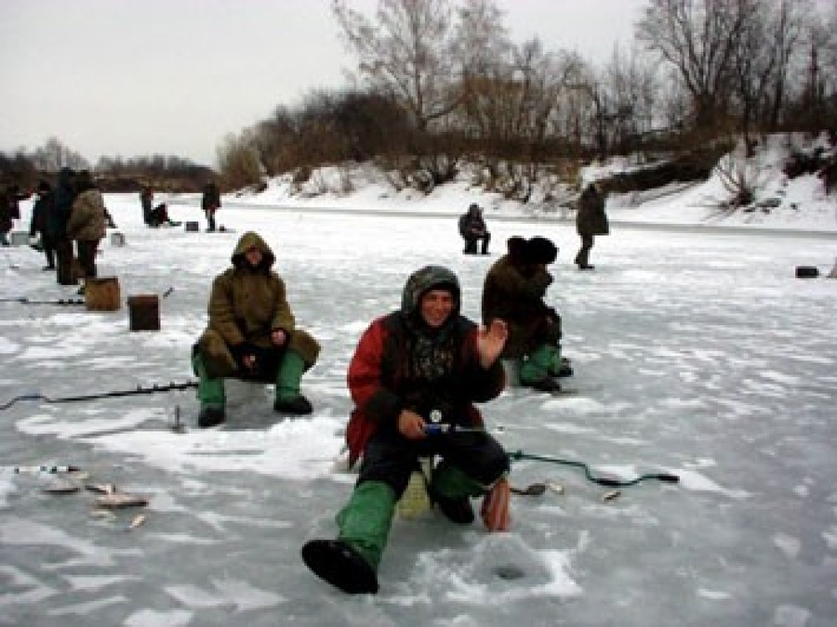

Еще один момент хотелось отметить. Все мы понимаем, что с огнем шутки плохи. Поэтому с обеих сторон необходимо приложить все усилия, чтобы не случилось беды. Понимая это распоряжение благочинного, утверждена должность куратора,т.е посредника между приходом и пожарным надзором. На нее назначен **Кашин** В.Ф.. В свое время руководитель службы пож. Надзора. Его усилиями более плодотворно осуществляются противопожарные мероприятия на приходах. На более высокий уровень поставлена профилактика пожарной безопасности.

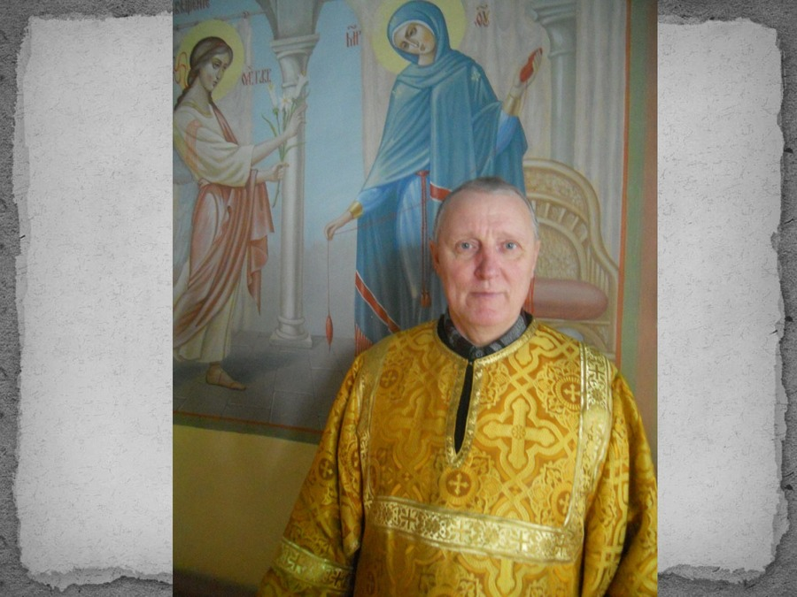

Из всего сказанного видно, что взаимное сотрудничество приносит свои добрые плоды. Это было отмечено **приказом**Министра МЧС. Настоятель прихода «УМП» награжден медалью «За содружество во имя **спасения**».

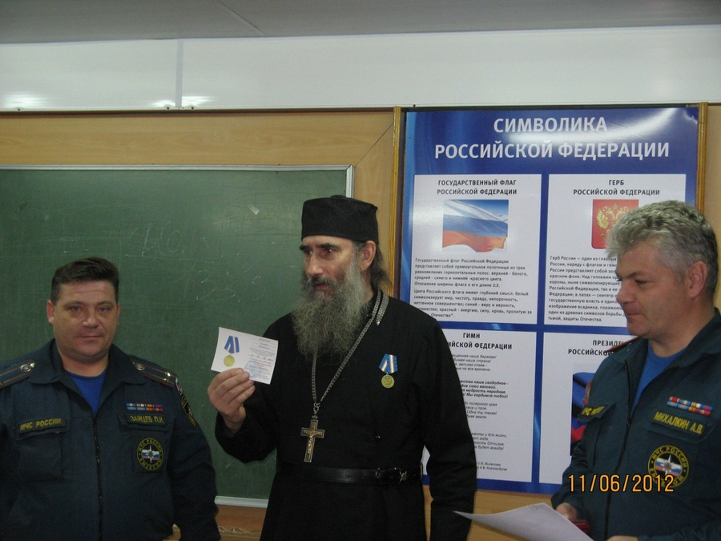

Мы понимаем, что останавливаться на достигнутом нельзя, впереди долгая, зачастую трудная **дорога,** которую, конечно же, осилит только идущий.

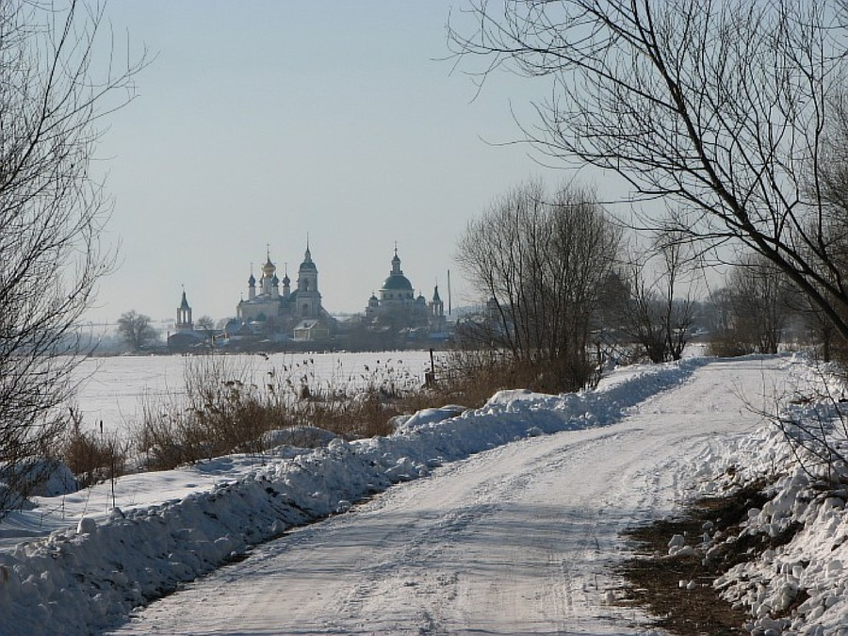

Проводя в жизнь все запланированные мероприятия, мы понимаем, что главное назначение церкви - спасение человека, спасение его души. Для этого в отряде сформирована духовная библиотечка, где можно найти слово Божие, периодику, свежие церковные новости.

Православный христианин - законопослушный гражданин, активный и сознательный член общества, созидающий его на основе добротолюбия. В наше время лишений, разочарований и общего духовного кризиса и недоверия православие способно врачевать израненные души людей, восстановить нравственность и взаимопонимание в обществе, добиваясь сравнительно быстрых и эффективных результатов без значительных материальных затрат.

Современная законодательно-правовая база и уровень церковно-государственных отношений позволяет создать условия для ДНВ **сотрудников** МЧС, членов их семей. Это нашло отражение в плане совместной работы.

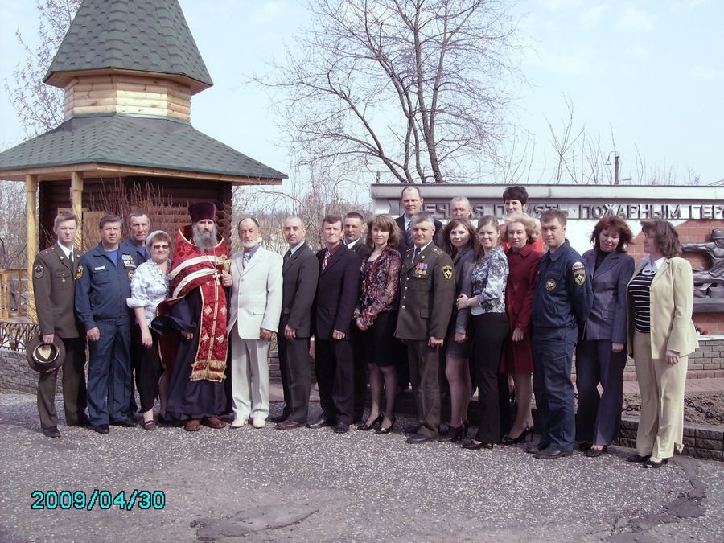

Спасая собственную душу обращением к православию, каждый член нашего общества тем самым чудесным образом содействует укреплению и консолидации общества на всех уровнях - личность семьи коллектива общества и государства. Тем самым выполняется задача государственной важности - укрепление духовной и национальной безопасности страны.

Благодарим вас за внимание!